【广东】汕头市应急管理局领导调研南澳普查工作并对应急管理系统调查成果数据进行抽检

2021年4月21日，汕头市应急管理局领导莅临南澳县调研南澳县第一次全国自然灾害综合风险普查工作进展情况，并对南澳县应急管理系统调查成果数据进行抽检核查。
调研会上，第三方技术服务单位汇报了第一次全国自然灾害综合风险普查试点工作完成情况，说明了目前存在的问题并提出工作建议。市应急管理局和县普查领导就普查工作有关问题作了表态发言，并针对存在问题提出了相应的解决办法和思路。
会后市应急管理局领导抽选西山社区应急避难场所、亨翔加油站、后宅镇中心小学3家填报单位，在县普查办和第三方技术服务单位陪同下至现场对其所填报调查数据进行逐项检验核查。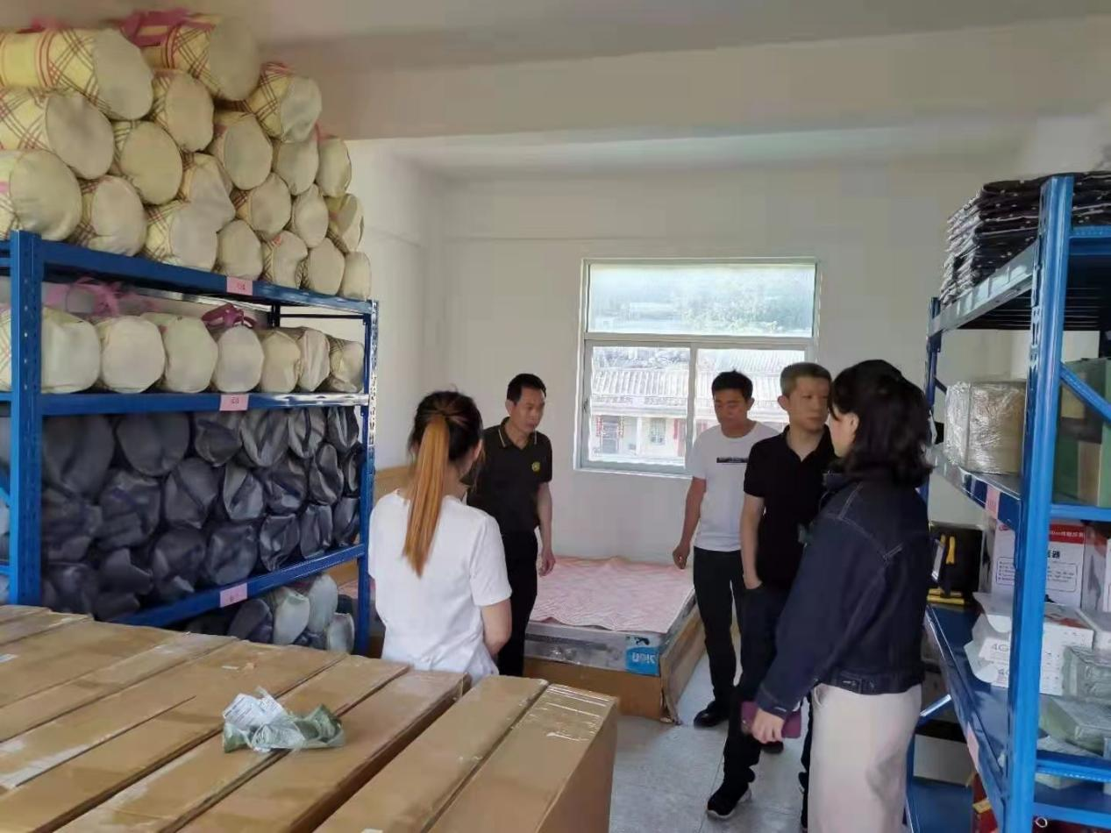
图1抽检西山社区应急避难场所
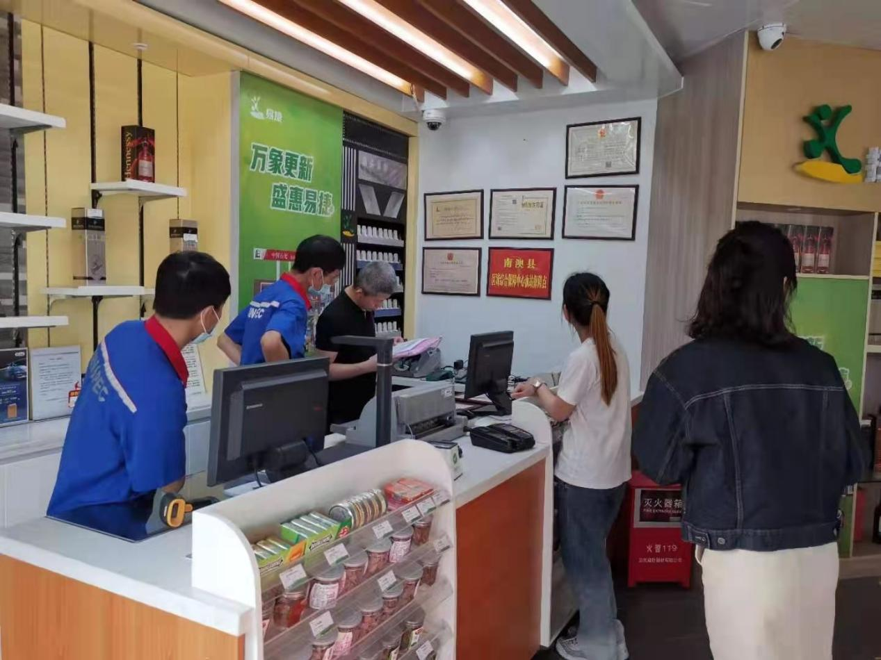
图2 抽检亨翔加油站

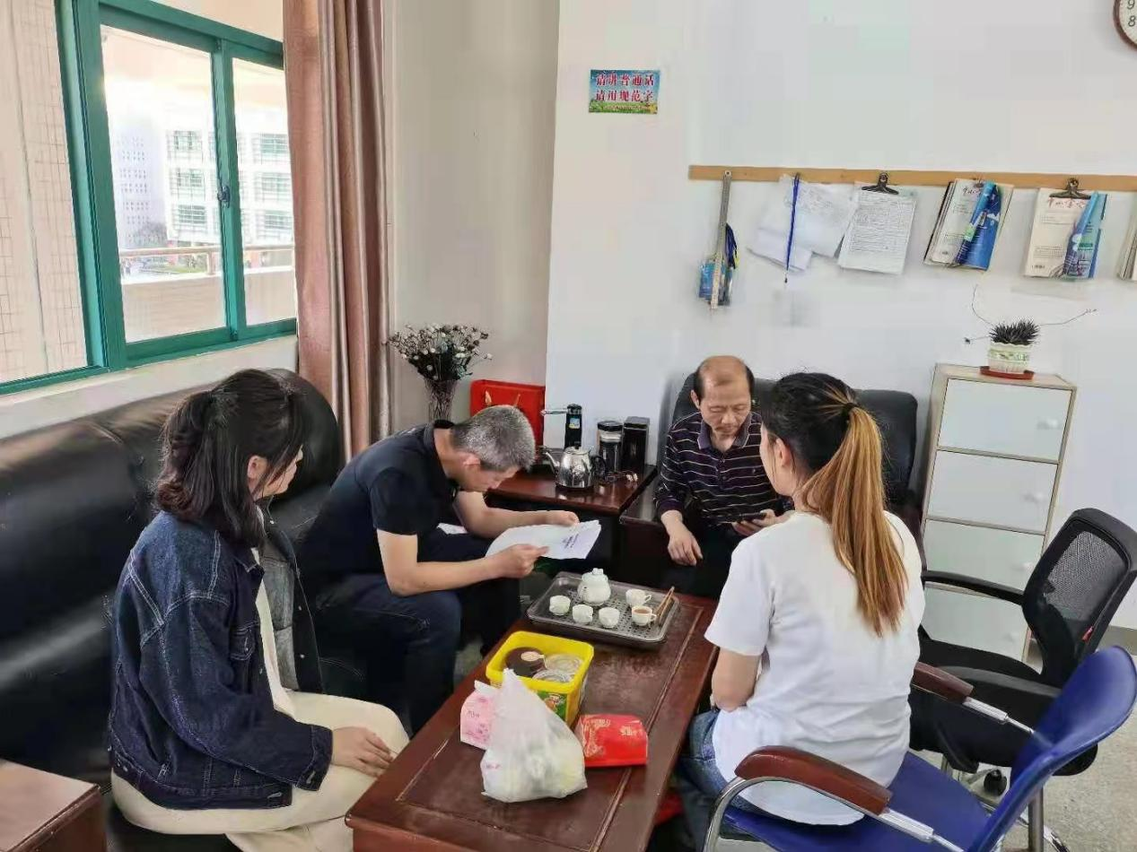
图3 抽检后宅镇中心小学

